IZRADA UPU-a NASELJA KARLOBAG

1. IZVJEŠĆE O JAVNOJ RASPRAVI

U postupku izrade Urbanističkog plana uređenja naselja Karlobag (u daljnjem tekstu: Plan), provedena je javna rasprava o prijedlogu Plana. Javni uvid u prijedlog Plana trajao je od 16. travnja 2019. do 16. svibnja 2019. godine. Javna rasprava o prijedlogu Plana objavljena je u Novom Listu dana 08. travnja 2019.. godine, na mrežnim stranicama Ministarstva graditeljstva i prostornoga uređenja (08. travnja 2019.) i na mrežnim stranicama Općine Karlobag (08. travnja 2019.).

Popis javnopravnih tijela kojima je upućena posebna obavijest o javnoj raspravi nalazi se u točki 2. ovog izvješća.

Za vrijeme javnog uvida, dana 07. svibnja 2019. godine održano je javno izlaganje.

U knjizi primjedbi nije bilo upisanih primjedbi, kao u utvrđenom roku za dostavu nije zaprimljena nijedna primjedba.
U utvrđenom roku za dostavu mišljenja iz čl. 101. Zakona o prostornom uređenju pristigla su mišljenja, primjedbe i očitovanja javnopravnih tijela: Ministarstvo državne imovine. Sve primjedbe, prijedlozi i mišljenja s odgovorima i obrazloženjima na dostavljene prijedloge javne rasprave dani su u točki 3. ovog izvješća.

Karlobag, 05. lipnja 2019. godine

Sadržaj

1. IZVJEŠĆE O JAVNOJ RASPRAVI | 1
1.1. PODACI IZ OBJAVE JAVNE RASPRAVE | 2
1.2. POPIS SUDIONIKA U JAVNOJ RASPRAVI KOJI SU POZVANI POSEBNOM OBAVIJESTI O JAVNOJ RASPRAVI | 3
1.3. POPIS SUDIONIKA U JAVNOJ RASPRAVI ČIJA SU MIŠLJENJA, PRIJEDLOZI I PRIMJEDBE NA PRIJEDLOG PROSTORNOG
PLANA PRIHVAĆENI, DJELOMIČNO PRIHVAĆENI ILI NISU PRIHVAĆENI TE RAZLOG NEPRIHVAĆANJA | 4
1.4. AKTI VEZANI UZ JAVNU RASPRAVU | 4
1.4.1. OBJAVA JAVNE RASPRAVE NA INTERNETSKOJ STRANICI JEDINICE LOKALNE UPRAVE | 4
1.4.2 OBJAVA JAVNE RASPRAVE U INFORMACIJSKOM SUSTAVU | 7
1.4.3. OBJAVA JAVNE RASPRAVE U JAVNOM GLASILU | 7
1.4.4. ZAPISNIK S JAVNE RASPRAVE | 8
1.4.5. ZAKLJUČAK NAČELNIKA O UTVRĐIVANJU PRIJEDLOGA PLANA ZA JAVNU RASPRAVU | 10
1.4.6. PRIJEDLOZI I PRIMJEDBE | 12
1.4.7. MIŠLJENJA PREMA ČLANKU 101. | 12

1.1. Podaci iz objave javne rasprave

REPUBLIKA HRVATSKA
LIČKO-SENJSKA ŽUPANIJA
OPĆINA KARLOBAG
JEDINSTVENI UPRAVNI ODJEL
Klasa. 350-02/18-01/07
Ur.broj: 2125/05-19-13

Karlobag 08.04.2019. godine

Na temelju članka 96. Zakona o prostornom uređenju (ʺNarodne novineʺ, 153/13, 65/17 i 114/18) i Zaključka Općinskog načelnika Općine Karlobag (KLASA: 350-02/18-01/07, URBROJ:2125/05-19-12, od 05.04.2019. godine Jedinstveni upravni odjel Općine Karlobag objavljuje

JAVNU RASPRAVU
o prijedlogu Urbanističkog plana uređenja naselja Karlobag

1. Objavljuje se javna rasprava o prijedlogu Urbanističkog plana uređenja naselja Karlobag u (u daljnjem tekstu: Prijedlog Plana).
2. Početak javnog uvida je 16.04.2019. godine, a završetak 16.05.2019. godine.
3. Javni uvid u tekstualni i grafički dio Prijedloga Plana, moguć je u Općinskoj vijećnici Općine Karlobag, Trg dr. Franje Tuđmana 2, Karlobag, svakog radnog dana u vremenu od 8 do 13 sati.
4. Javno izlaganje o Prijedlogu Plana održat će se dana 07.05.2019. godine u Općinskoj vijećnici Općine Karlobag, Trg dr. Franje Tuđmana 2, Karlobag s početkom u 11 sati.
5. Prijedlog Plana bit će objavljen i na mrežnoj stranici Općine Karlobag www.karlobag.hr.
6. Prijedlozi i primjedbe na Prijedlog Plana mogu se za vrijeme trajanja javne rasprave:
- upisom u knjigu primjedbi u Općinskoj vijećnici Općine Karlobag,
- upisom u zapisnik o javnom izlaganju,
- dostavom putem pošte na adresu Općina Karlobag, Jedinstveni upravni odjel Općine Karlobag, Karlobag, Trg dr. Franje Tuđmana 2 zaključno sa 09.04.2018. godine.
7. Nadležna tijela dostavljaju pisano očitovanje na Prijedlog Plana na gore navedenu adresu zaključno do 16.05.2019. godine. Ukoliko do određenog roka ne dostave pisana očitovanja, smatrat će se da nemaju primjedbi.
8. Prijedlozi i primjedbe koji nisu dostavljeni u utvrđenom roku i nisu čitko napisani s imenom i prezimenom te adresom pošiljatelja neće se uzeti u obzir u pripremi Izvješća o javnoj raspravi.

9. Sve dodatne informacije mogu se dobiti u Jedinstvenom upravnom odjelu Općine Karlobag, Karlobag, Trg dr. Franje Tuđmana 2, na broj telefona 053/694-460 ili putem elektroničke pošte na adresu boris.smojver@karlobag.hr.

Pročelnik JUO:

Mirko Ružić

1.2. Popis sudionika u javnoj raspravi koji su pozvani posebnom obavijesti o javnoj raspravi

- Ministarstvo zaštite okoliša, Uprava za zaštitu prirodne baštine
- Državni zavod za zaštitu prirode
- Zavod za prostorno planiranje Ličko-senjske županije
- Ministarstvo kulture, Uprava za zaštitu kulturne baštine, konzervatorski odjel u Gospiću
- Ministarstvo poljoprivrede
- Hrvatske vode
- Upravni odjel za graditeljstvo,zaštitu okoliša i prirode te komunalno gospodarstvo Ličko-senjske županije
- Hrvatske šume d.o.o.Zagreb, Uprava šuma Gospić
- HEP distribucija d.o.o.DP Elektrolika-Gospić
- Hrvatske ceste
- Županijska uprava za ceste Ličko-senjska
- MUP,PU Ličko-senjska
- Ministarstvo pomorstva, prometa i infrastrukture
- Državna uprava za zaštitu i spašavanje,područni ured Gospić
- Državni ured za upravljanje državnom imovinom
- Hrvatska agencija za poštu i telekomunikacije
- Lučka uprava Senj
- Lučka kapetanija Senj
- JU Park prirode Velebit

1.3. Popis sudionika u javnoj raspravi čija su mišljenja, prijedlozi i primjedbe na prijedlog Urbanističkog plana prihvaćeni, djelomično prihvaćeni ili nisu prihvaćeni te razlog neprihvaćanja

A.Popis sudionika u javnoj raspravi koji nisu imali primjedbe na prijedlog Urbanističkog plana
Ministarstvo državne imovine

B. Popis sudionika u javnoj raspravi čija su mišljenja, prijedlozi i primjedbe na prijedlog Urbanističkog plana prihvaćeni:

-

Primjedba tokom javnog izlaganja

-

C. Popis sudionika u javnoj raspravi čija su mišljenja, prijedlozi i primjedbe na prijedlog prostornog plana su nisu prihvaćeni:

-

1.4. Akti vezani uz javnu raspravu

1.4.1. Objava javne rasprave na internetskoj stranici jedinice lokalne uprave

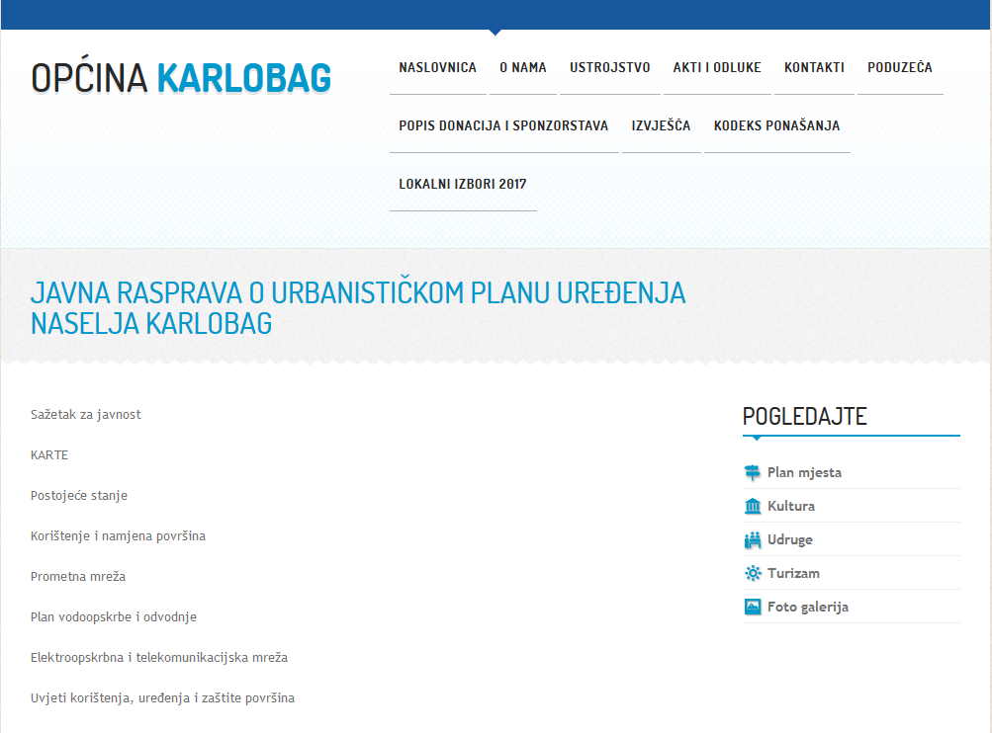

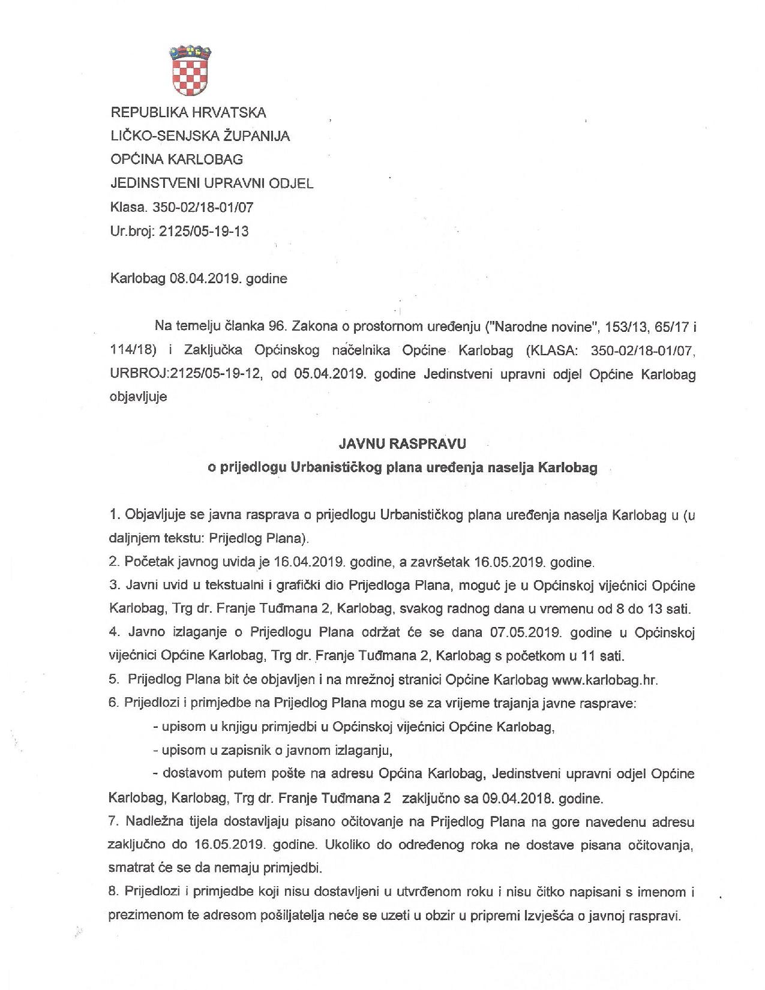

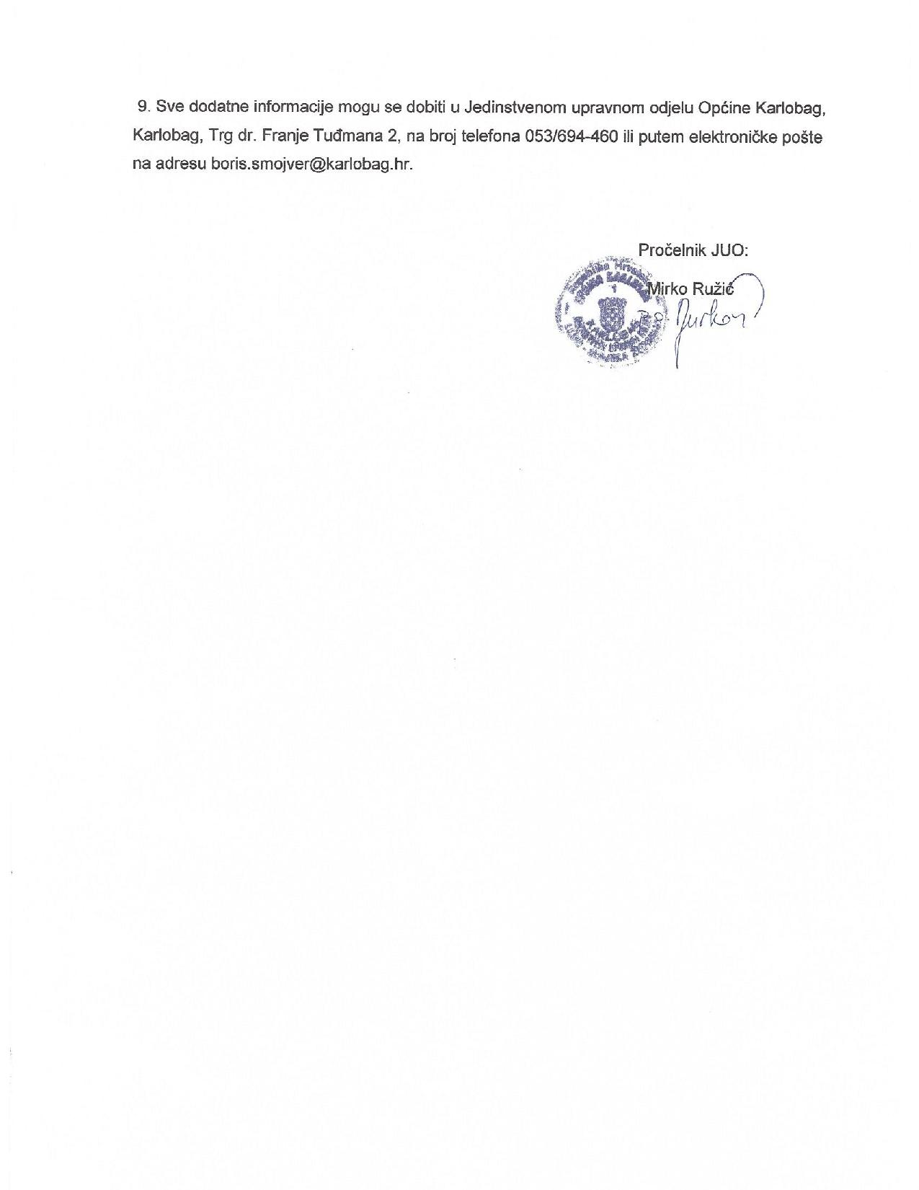

1.4.2 Objava javne rasprave u Informacijskom sustavu
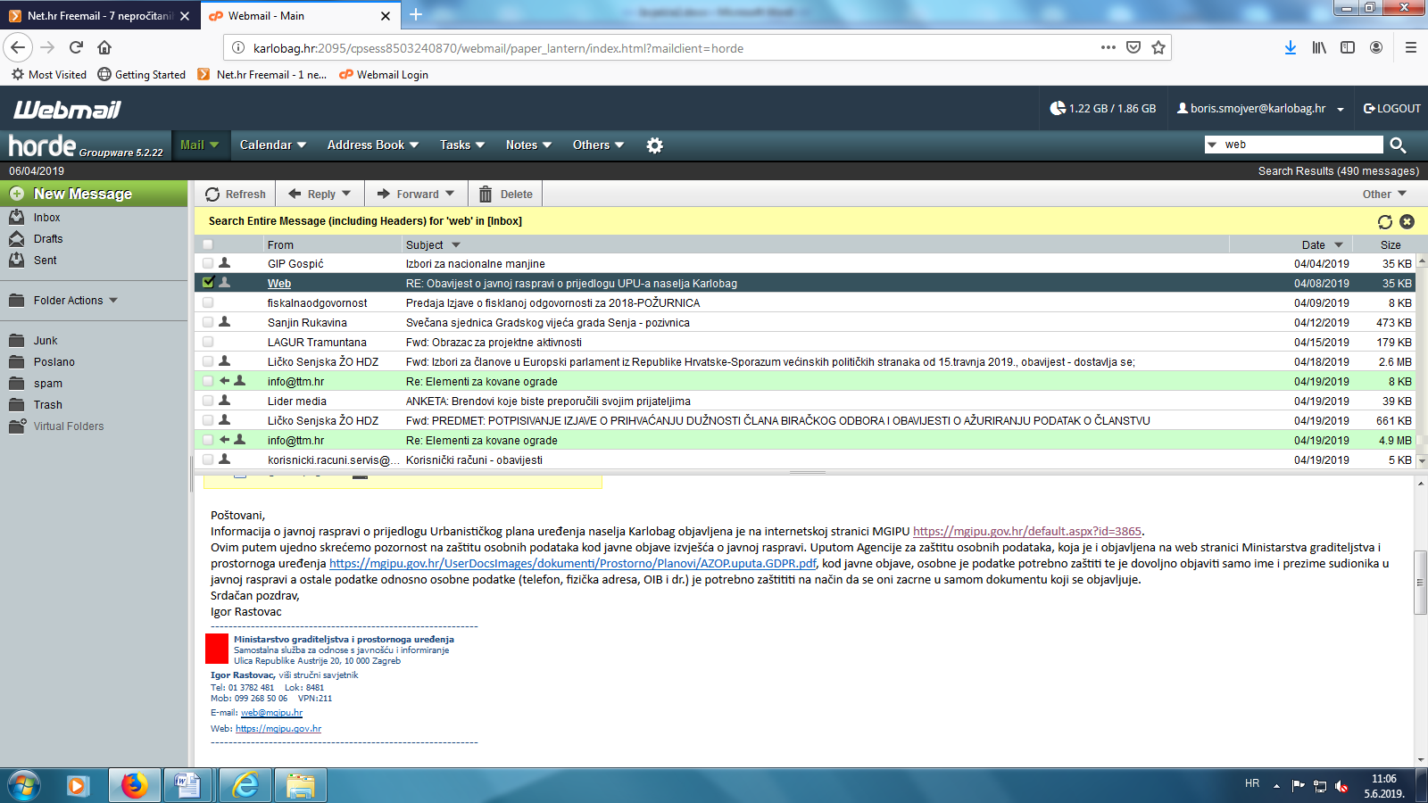

1.4.3. Objava javne rasprave u javnom glasilu

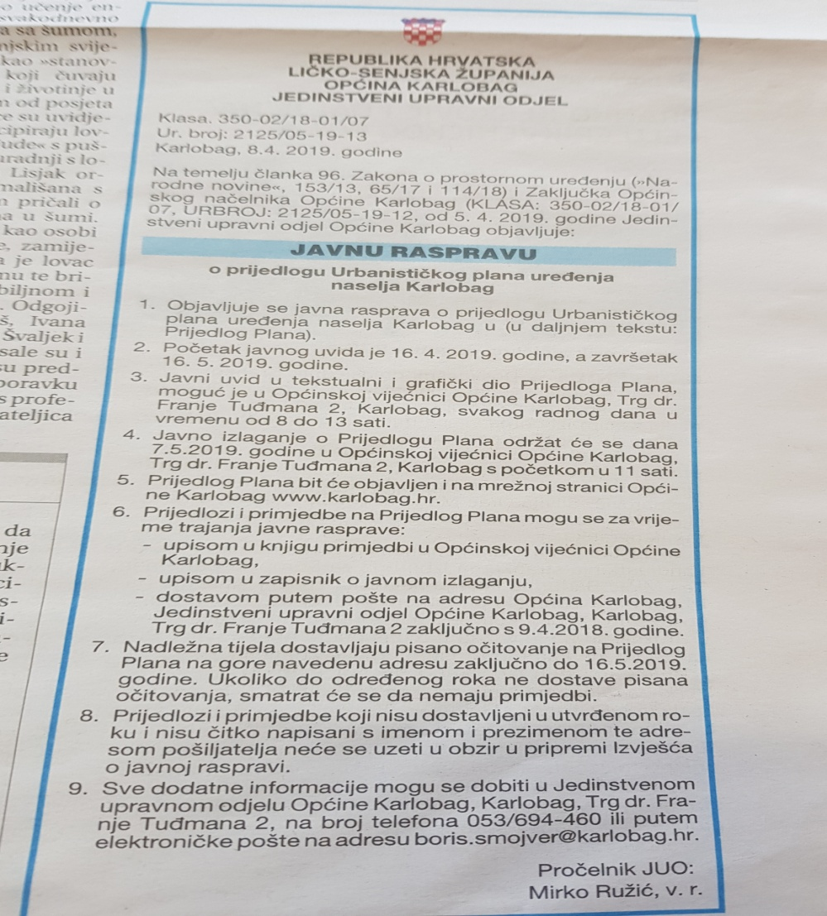

1.4.4. Zapisnik s javne rasprave

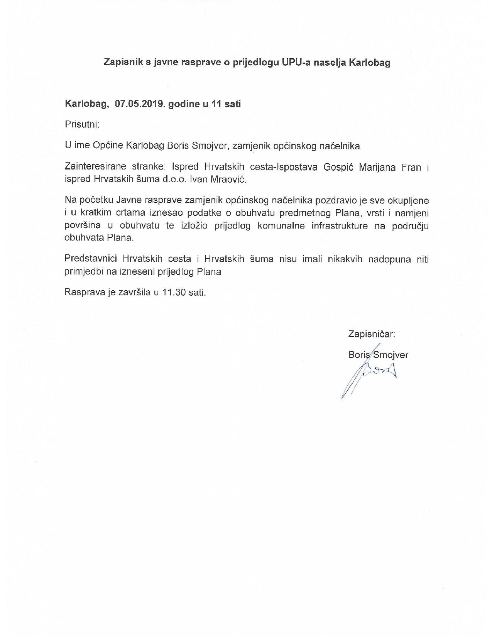

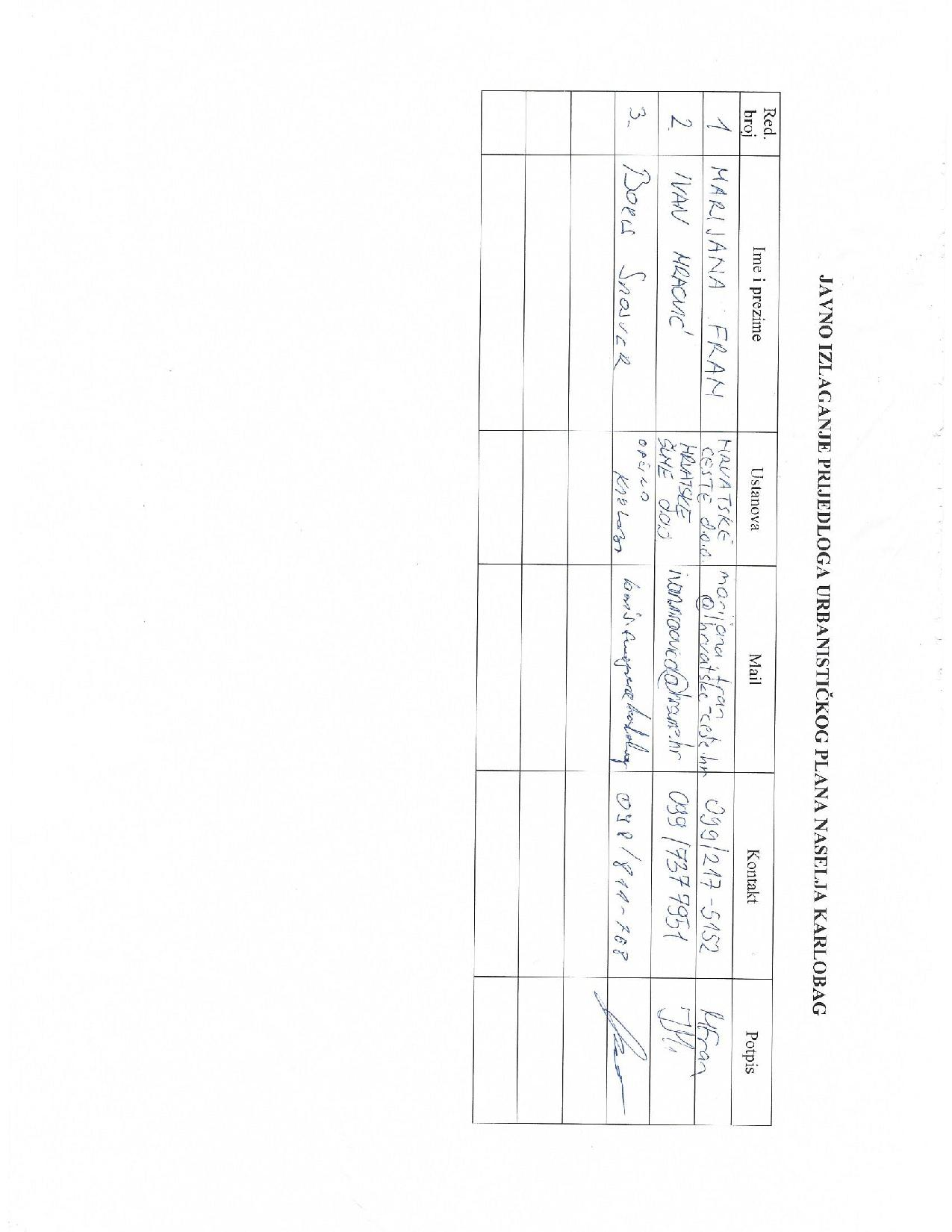

1.4.5. Zaključak načelnika o utvrđivanju prijedloga plana za javnu raspravu
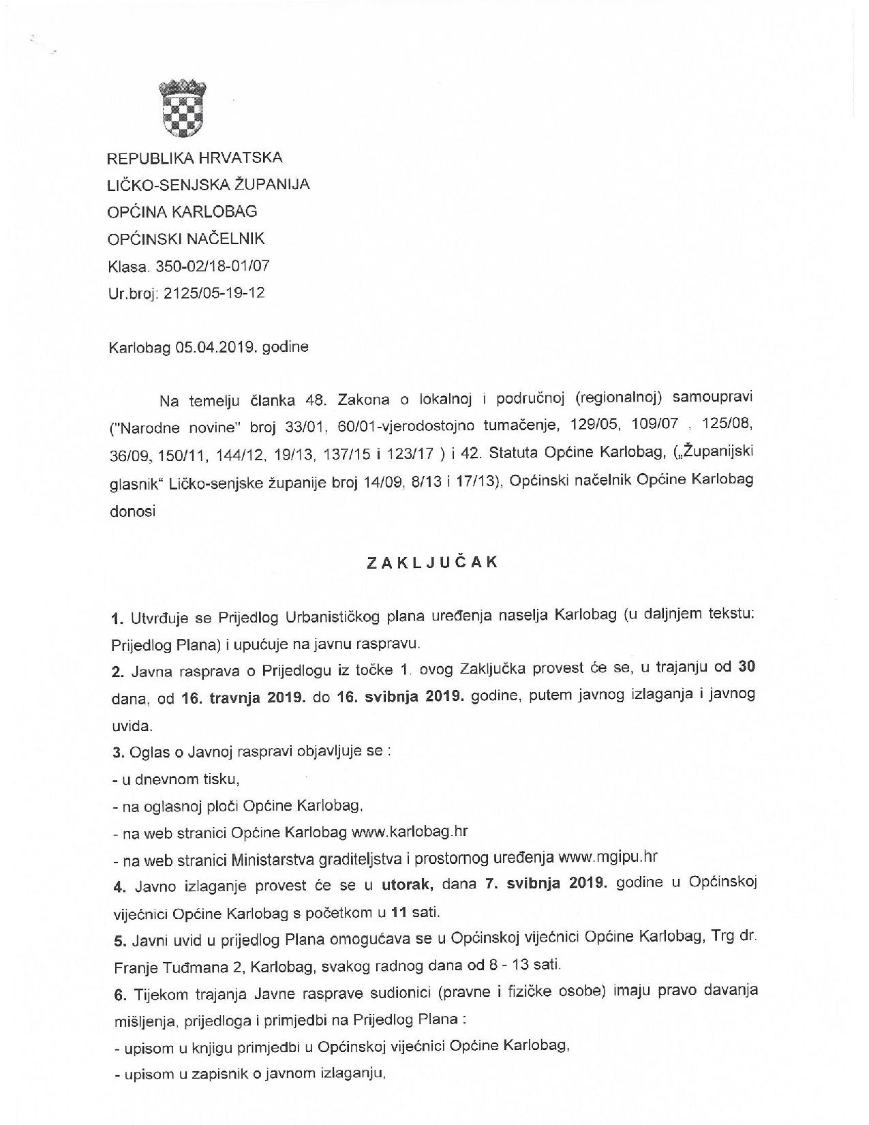

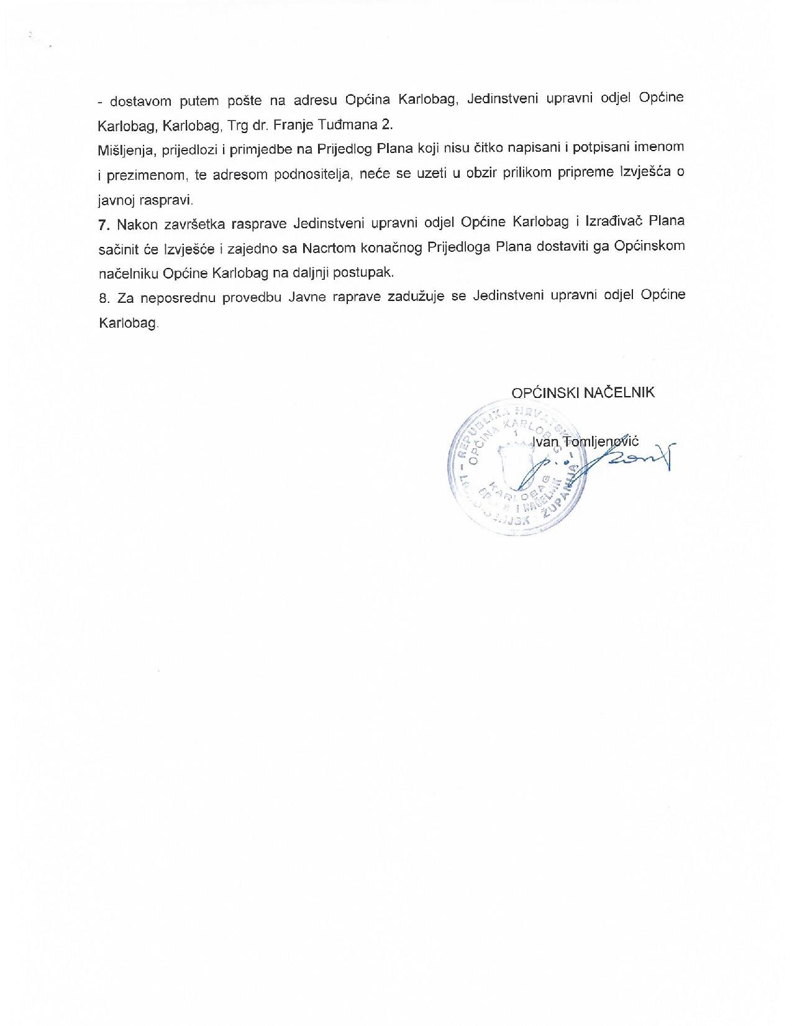

1.4.6. Prijedlozi i primjedbe

-

1.4.7. Mišljenja prema članku 101.

